附件5：
第十九届中国方便食品大会暨方便食品展
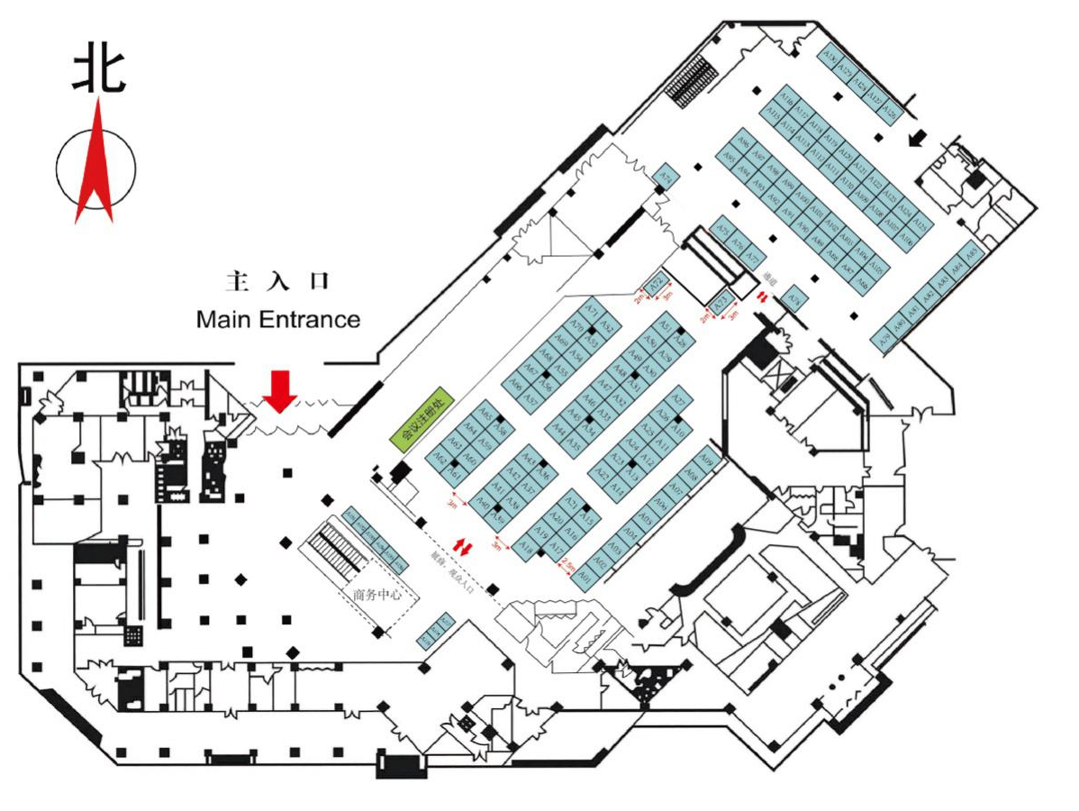
展位平面图
